Příloha č. 1 – Technický list

MCAE

Nabídka pro česká zemědělská univerzita v Praze

00025168: Aramis - Optické zařízení pro snímání průhybu a mechanických deformací

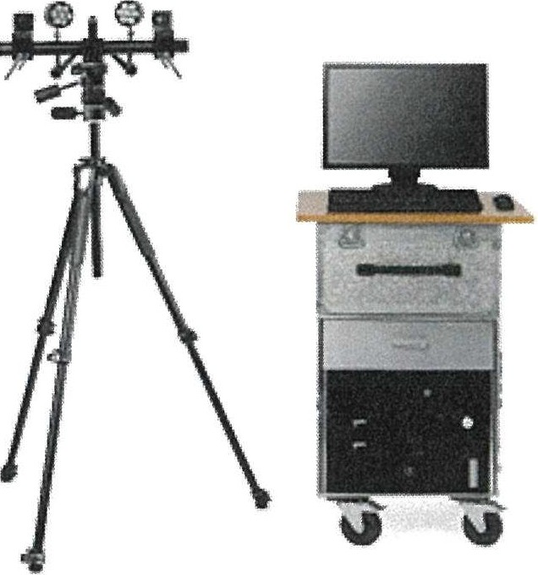

Cenová nabídka dle položek

Položka 1
GOM-12-04480 - ARAMIS Adjustable Professional Line
Aramis je bezkontaktní zařízení pro 3D analýzu deformací, pohybů při statických, dynamických a periodických vibračních dějích. Výsledkem je barevná mapa rozložení deformací nebo vektorově znázornění posuvů, rychlostí a zrychlení na objektu zatěžovaném buď staticky, nebo dynamicky. Proces měření umožňuje spouštění v pravidelných časových intervalech nebo může být řízen externím signálem (např. ze zatěžovacího stroje).
Kamery jsou schopné snímat frekvencí 25 Hz při plném rozlišení 12 MPx. Pro zrychlení záznamu je možné redukovat velikost obrazu a zaznamenávat děje frekvencí 100Hz.

Produkt je sestaven z těchto komponent:
  - GOM-21-10403 - ARAMIS 12M - Adjustable base sensor
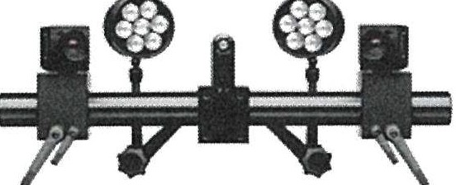
    - Stabilní rameno s držákem kamer délky 500mm
    - Dva držáky kamer s jednoduchým polohováním pomocí páčky
    - Rychlé nastavení vzdálenosti kamer
    - Rychlé seřízení výšky kamer
    - Rychlé seřízení úhlu kamer
    - Laserový zaměřovač
    - Držák pro LED osvětlení
    - 10 m kabel USB3
    - Transportní kufr

3D Senzor 12M:
    - Dvě kamery o vysokém rozlišení
    - 4096 x 3000 pixelů
    - Frekvence snímání při plném rozlišení 25 Hz, při redukci obrazu až 100 Hz
    - Použitelné pro měřící oblast od 30 x 20 mm2
    - Jeden pár měřících objektivů+ 2x kalibrační element pro měření vzorků velikosti od 50 - 400mm.

Součástí dodávky je:
    - Certifikát o Acceptance test dle VDI 2634 část 1
    - Certifikát o Acceptance test dle VDI 2626

    - Prostředky pro vytváření kontrastních povrchů
    - Nalepovací referenční body

GOM-21-10407 - Dua! Blue Light LED illumination
    - Dva výkonné LED zdroje světla (výkon 20W)
    - 30° s integrovaným polarizačním filtrem
    - Pro oblast měření do 500 x 400 mm2
    - Možnost manipulace pomocí kulového kloubu
    - Volné polohování světel
    - Integrované přímo v měřící hlavě
    - Ovládání světel přímo ze softwaru

GOM-21-10100 - Image Processing Computer 5820 - Rack Design
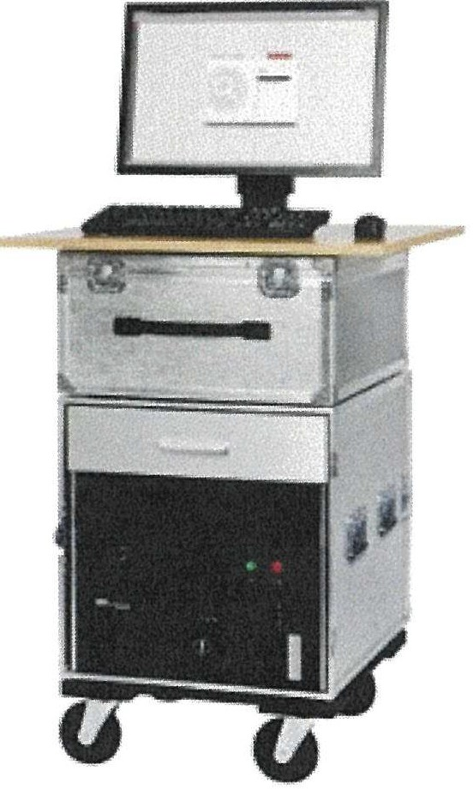
    - 64 Bit Intel Xeon 3.6 GHz hexa-core CPU
    - RAM 64 GB
    - Grafická karta NVIDIA Quadro OpenGL
    - 24" TFT monitor
    - 2x 1 TB SSD hard disk
    - Externí USB disk (pro přírůstkové zálohování operačního systému)
    - Rozhraní pro připojení skeneru (pokud je potřeba)
    - Datové rozhraní LAN, USB 2.0/3.0
    - Myš, klávesnice
    - Operating system: Windows 10 (64 Bit)
    - Transportní box na kolečkách a pracovní deska nastavitelná pro práci v sedě nebo ve stoje
    - 5-letá technická podpora Dell ProSupport

GOM-12-04542 - GOM Testing Controller
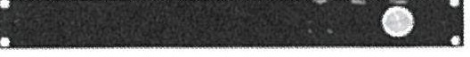
    - Záznam analogových vstupů, 8 kanálů (AD hodnoty)
    - Frekvence záznamu: až 200 kHz
    - Spouštěč nahrávání obrázků
    - Externí spouštěč nahrávání obrázků
    - 3 Vstupní analogové kanály (BNC)
    - TTL (opticky izolován)
    - Odolnost: max. +30V
    - Světelný senzor
    - Manuální tlačítko
    - Spouštění záznamu se seznamem měření na základě:
    - analogových vstupů
    - bodů v čase
    - externích spouštěcích signálů

    - Řízení externích strojů
    - Přesná korelace v čase, synchronizace nahrávaných analogových hodnot a obrázků
    - Online přenos dat během měření
    - Výstup analogově-digitálních dat pro online vyhodnocování
    - 4 kanály
    - 16 Bit
    - -1O V až +1O V
    - Až 500 Hz
    - Napájení laseru pro polohování měřící hlavy
    - Napájení LED osvětlení
    - Komunikace s řídícím PC přes Ethernet (TCP/IP)

GOM-21-10402 -ARAMIS Professional Software
    - Nastavení projekt a sběru dat
    - Vytvoření 30 projektu pro záznam deformačních stavů
    - Rozhraní pro kalibraci systému, rozsah kalibrační oblast od 10x7mm do Srn x 6m
    - Automatická kontrola kalibrace kamerového systému

    - Komunikace s GOM testing controller
    - Záznam a zpracování AD hodnot, možnost s nimi pracovat a zahrnout do výpočtů
    - Transformace, kalibrace AD signálu
    - Záznam dat pomocí „ring buffer" módu
    - Přednastavené množství obrázků
    - Různé kritéria pro ukončení nahrávání
    - Záznam dat pomocí vlastních kritérií
    - Elementy: fixní snímkovací frekvence, analogové signály, externí spouštěč, světelný senzor, ruční spouštěč
    - Všechny elementy a kritéria můžou být kombinovány
    - Funkce smyčka
    - Funkce pro ukončení nahrávání pro každý element

    - Online sledování deformací
    - Online výpočet 30 souřadnic, výsledků a kompletní inspekce
    - Výstup výsledků:
    - Live data streaming s open SCPI protokolem na externí počítače a software (například LabVIEW, MATLAB,... )
    - CSV soubory
    - Výstup analogových dat přes GOM Testing Controller

    - Rozsah kalibrační oblasti pro 30 stereo senzor v rozsahu 10x10 mm až 8x6 m
    - Rozsah měření deformace od 0,05 až 100%
    - Automatická softwarová kontrola kalibrace kamerového systému
    - Automatický výpočet ploch z kontrastního nástřiku pomocí digitální korelace obrazů
    - Vytvoření deformačních stavů pro statické i dynamické měření deformací
    - Hodnoty 30 posunutí bodů na povrchu objektu

    - 3D deformace měřené na povrchu objektu (Mises, Tresca strain)
    - Hodnoty hlavních a vedlejších deformací (Major, Minor strain)
    - Podpora měření v samolepících diskrétních referenčních bodech (bílé elipsy na černém pozadí)
    - Automatická identifikace referenčních bodů a výpočet jejich 3D souřadnic
    - Vyhodnocování posuvů, deformací, rychlostí a zrychlení a trajektorie v diskrétních bodech
    - Tvar objektu v jednotlivých fázích deformace (mrak bodů)
    - Možnost polygonizace mraku bodů do trojúhelníkové sítě.

    - Celoplošné srovnání naměřených dat s MKP simulací, srovnání výsledku na celém povrchu dílu, v bodech i v řezech, podpora importu souborů MKP simulačních softwarů v nativních formátech pro sw Ansys, Abaqus, Pampstamp, LS-Dyna, Autoform, Nastran.
    - Ustavení (transformace) naměřených dat na data z MKP simulačních softwarů
    - Grafické i tabulkové výstupy naměřených hodnot
    - Filtrování a interpolace naměřených dat
    - Konstrukce řezů a vytváření analýz v řezech

    - Import CAD nativních souborů (CATIA v4 / v5 / v6, NX-UG, Pro/E-Creo3.0, Parasolid, Solidworks,Autodesk lnventor, SolidEdge, AutoCAD, Rhino 3D) a STL souborů a možnost transformace naměřených dat na CAD, STL a na mračno bodů pomocí různých způsobů (best fit, 3 body, matrix)
    - Možnost exportu CAD entit (geometrické primitiva) ve formátu IGS, export souřadnic naměřeného mračna bodů v open formátu (XML, CSV apod.) a polygonální sítě (formát STL)

    - Vytváření skupin bodů reprezentující těleso, analyzovat skupiny bodů jako tělesa a vyhodnocovat jejich vzájemné posuvy, rotace, rychlosti a zrychlení graficky vykreslovat pomocí vektorů ve všech směrech souřadného systému.
    - Analýza kinematických veličin a analýza 6 stupňů volnosti u měřených těles
    - Tvorba plošných a prostorových geometrických útvarů (bod, kružnice, válec atp.) z naměřeného mraku bodů
    - Uživatelské rozhraní pro tvorbu vlastních inspekcí pomocí matematických operací, možnost vkládat a využít uživatelem definovaných matematických funkcí a zahrnout je do výpočtů, definice proměnných a rozhraní pro základní matematické funkce i diferenciální výpočty

    - Tvorba šablon projektů pro urychlení práce s projekty, které se opakují
    - Parametrické vyhodnocování dat a výsledků, vzájemná závislost operací a vytvořených elementů, zpětná editace vytvořených prvků a inspekcí.
    - Software umožňuje zpracování analogových signálů a je schopen s nimi pracovat (zahrnout je do výpočtů, vykreslení signálu, kalibrace signálu, transformace signálu)
    - Generování animačních sekvencí a videí pro prezentaci dynamických deformačních dějů a měřených výsledků.
    - Měření a vyhodnocování posuvů a deformací v reálném čase včetně vykreslení barevné mapy případně vektorů posuvu v reálném čase.
    - Softwarový modul pro online měření s ruční dotykovou sondou, transformace naměřených dat na body získané dotykovou sondou.
    - Softwarová modul pro psaní skriptů pro automatizaci procesů při vyhodnocování v jazyce python
    - Modul pro možnost využití vícero časově synchronizovaných měřících zařízení v režimu master-slave

pro měření vzorků ze více stran, zároveň musí pracovat ve společném souřadném systému.
    - Jazyk softwaru: český
    - Neomezené množství licencí pro vyhodnocování a prohlížení naměřených výsledků včetně tvorby výstupů a protokolů.

GOM-21-10310-ASLAI Stand
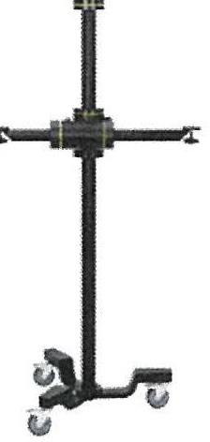
    - Stavitelná výška 0,5 - 2,2 m
    - Délka horizontálního ramene 0.9 m
    - Nakápěcí kloub s 3 stupni volnosti

GOM-12-04630 - Software Coverage for ARAMIS Professional
    - Podpora uživatele po dobu 12 měsíců
    - Telefonická a emailová podpora
    - Podpora pomocí vzdáleného připojení k počítací přes aplikaci TeamViewer
    - Aktualizace softwaru včetně CAD překladačů
    - On-line podpora:
      - GOM Fórum
      - Znalostní databáze „Knowledge Base" s radami, triky, pracovními postupy a návody
      - Instruktážní videa s návody a pracovními postupy

